2y BI Quiz: kostens bestanddele 14. nov. 2024

Besvar 11 opgaver om næringsstoffer så godt du kan sammen dine makkere – først uden hjælpemidler!
_______________________________________________________________________________________

- Hvilket molekyle ser du her, og hvorfor?

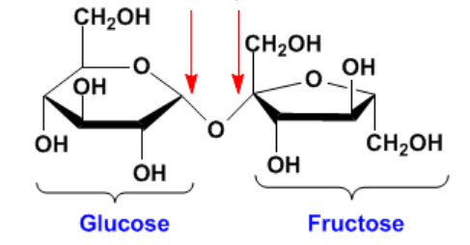

- Hvilket molekyle ser du her, hvorfor, og hvad kan det bruges til i kroppen?
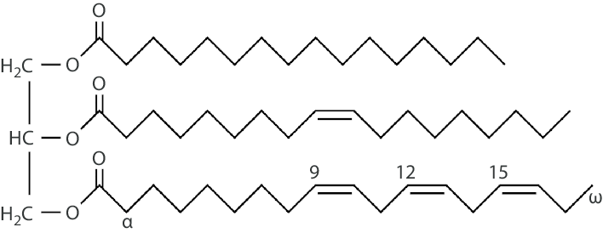

- Hvad er forskellen på disse to molekyler, og hvilket er sundest at indtage?

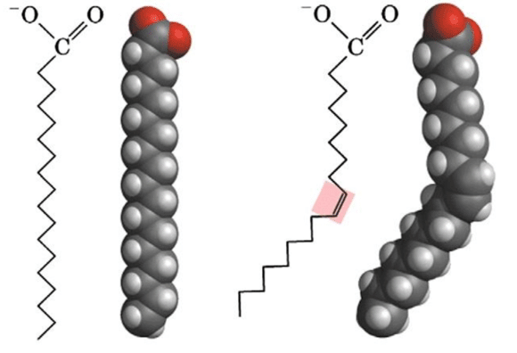
- Her ses to aminosyrer. Lav en peptidbinding mellem dem:



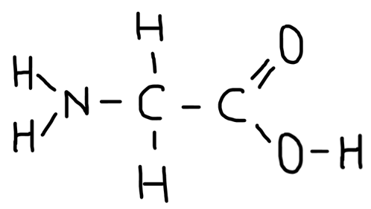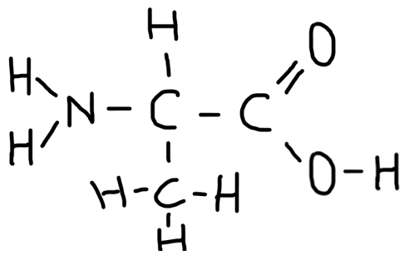

- Hvilke fødevarer indeholder store mængder af proteinerne aktin og myosin? Giv to eksempler.

- Hvilke fødevarer er vitaminrige? Nævn mindst én animalsk og én vegetabilsk fødevare.

- Hvad skal vitaminer bruges til i kroppen? Nævn to funktioner.

- Hvilke mineraler findes især i dine knogler?

- Hvor meget væske skal du ca. indtage (drikke) om dagen, og hvorfor?

- Hvor mange kostråd er der i dag (2024)? Hvilket råd er vigtigst, ifølge dig? Begrund dit valg.

- Hvilken kage er sundest? Begrund svaret fagligt. (Bagepulver og natron er hævemidler.)
Chokoladekage | Gulerodskage
150 g smør | 1 dL olie
250 g sukker | 100 g sukker
1 tsk. vaniljesukker | 2 æg
2 æg | 140 g hvedemel
200 g hvedemel | 1 tsk bagepulver
1 tsk. bagepulver | 0,5 tsk. salt
3 spsk. kakao | 0,5 tsk. vaniljesukker
0,75 dL mælk | 0,5 tsk. natron
0,75 dL kogende vand | 1 tsk. kanel
 | 200 g gulerødder
 | 30 g rosiner
 | 25 g hasselnødder

_____________________________________________________________________________________
Når du og dine makkere har forsøgt at svare på alle opgaverne, må I finde Yubio A frem og tjekke, at I har svaret rigtigt, samt finde svarene på de opgaver, I havde svært ved.
_____________________________________________________________________________________
Bonusspørgsmål om vitaminer: Hvad dækker betegnelsen ”KEDA” (ked af) over? (Find svaret på nettet.)

